Presseinformation
Ansprechpartnerin für
die Redaktion:
Frau Barbara Mäurle
Münsterweg 12
59269 Beckum
T +49 2521 82994-12
barbara.maeurle@holtgreife.com

Kontakt:
Solarlux GmbH
Industriepark 1
49324 Melle
T +49 5422 92710
F +49 5422 9271200
info@solarlux.com
www.solarlux.com

Melle, November 2023

Eine Basis anstatt eines Zoos an Software
„CIO des Jahres 2023“ Michael Berens entwickelt mit seinem IT-Team von Solarlux ein umfassendes Automatisierungsprojekt

Effizienz steigern, Zeit sparen und Kosten senken – Künstliche Intelligenz (KI) wird in Unternehmen auf vielfältiger Weise eingesetzt. Automatisierte Prozesse erleichtern die täglichen Aufgaben der Mitarbeitenden und ermöglichen auch der Kundschaft eine transparentere und schnellere Auftragsdurchführung. Die Herausforderung ist es, die Vielzahl einzelner Prozessschritte zu verbinden. Solarlux ist dies mit einer übergreifenden Einbindung, u.a. in die eigens dafür entwickelte RPA-Software, gelungen.

„Digitalisierung bedeutet für uns nicht eine große Software zu bauen, sondern die vorhandenen Programme intelligent miteinander zu verbinden“, so Michael Berens, CIO von Solarlux. Mit viel Engagement, durchdachten Eigenentwicklungen und zukunftsfähigen Visionen wurde er beim „CIO des Jahres 2023“ mit einem Innovation Award ausgezeichnet. Das Automatisierungsprojekt der Solarlux-IT, inklusive selbstentwickelter RPA-Software, Webkonfigurator mit AR- und VR-Funktionalität sowie die Plattform mySolarlux, ist für die Jury ein eindrucksvolles Beispiel dafür, wie IT Innovationen das Business vorantreibt.

Im Familienunternehmen Solarlux stehen Dynamik und Weiterentwicklung an der Tagesordnung. Mit Beginn der Digitalisierung gab es automatisierte Bearbeitungsprogramme, die die Auftragsarbeiten vereinfachten. Im Laufe der Jahre sind immer mehr hinzugekommen, auch das Produktportfolio ist immer größer und komplexer geworden. Deshalb hat Solarlux es sich zur Aufgabe gemacht, seine einzelnen Systeme zu konnektieren. So ist aus einem „Zoo an Software“ eine maßgeschneiderte RPA-Plattform namens "Optimierte Auftragsbearbeitung" (OptAb) geworden. Sie vereinfacht nicht nur den Arbeitsaufwand, sondern reduziert das Onboarding immens und schafft ferner eine klare Basis für KI-Integrationen.

So funktioniert es
In einem eigens aufgebauten Web-Konfigurator erfasst der Fachhandel mit der Kundschaft einen Auftrag, der vollautomatisch angelegt und geprüft wird. Mittels eines Ampelprinzips wird entschieden, ob dieser valide ist. „Grün“ bedeutet der Auftrag ist umsetzbar und kann via OptAb direkt verarbeitet werden. Bei „Rot“ hingegen muss der Vertrieb im Konfigurator Änderungen vornehmen. Danach läuft der Auftrag weiter in die Verwaltung. Das System generiert im Hintergrund alle erforderlichen Dokumente, Informationen, Maschinendaten, etc. Parallel dazu wird der Auftrag auch im SAP-System angelegt. Im Dokumentenarchiv füllt sich ebenfalls die Kundenakte und das CRM erhält alle benötigten Daten. Damit ist die Auftragsverwaltung erledigt, die Fertigungsplanung kann beginnen.

Über das mySolarlux-Portal hat die Kundschaft den Projektstand immer im Blick. Der Konfigurator erzeugt die Bearbeitungsdaten, die in der Produktion benötigt werden, etwa für Sägearbeiten, Fräsungen an den Bearbeitungszentren oder sonstige Details. Die an den Maschinen benötigten Daten lassen sich über einen QR-Code auf den einzelnen Teilen abrufen. Damit wird das Produkt selbst zu seinem Informationsträger. So laufen alle erfassten Aufträge ohne Medienbruch bis in die Produktion durch. Ist diese abgeschlossen, werden alle Produkte automatisch auf Lagerplätze gebucht und damit versandfertig gemacht. Die Rechnung wird mit der Ablieferung erzeugt, digital an die Kundschaft versandt und in der Kundenakte abgelegt.

Mehr Aufträge in kürzerer Zeit
So entwickelte Solarlux eine maßgeschneiderte Software, in der die vorhandenen Anwendungen harmonisiert und zusammengeführt wurden. Der Spezialist für bewegliche Fenster- und Fassadenlösungen kann damit mehr Aufträge annehmen und diese schneller und besser erfüllen. Wert legt das Familienunternehmen dabei auf die stetige Weiterentwicklung – auch im Bereich der Digitalisierung. So sollen demnächst Aufträge, die unstrukturiert via E-Mail eingegangen sind, in den Konfigurator übertragen werden können. Ebenfalls ist Solarlux dabei, seine Prozessketten in OptAb zu visualisieren und jeden Auftrag mit dem spezifischen Workflow zu verbinden. So wird der Auftragsstatus über alle Systeme hinweg jederzeit einfach abrufbar.

Solarlux GmbH, November 2023 – Abdruck frei – 4.054 Zeichen (inkl. Leerzeichen)
Um Zusendung von Belegen an die Pressestelle in Beckum wird gebeten.

Bildnachweis: Tobias Tschepe/ Foundry

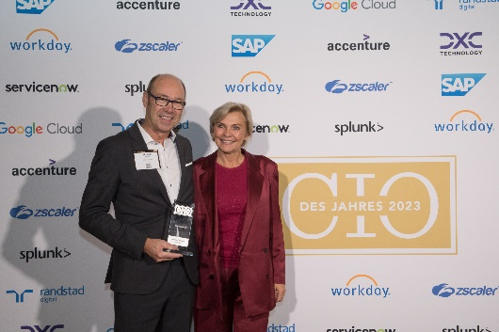
Stefanie Kemp, Vorstand / CTO, Sana Kliniken und Jury Mitglied, überreichte den Award an Michael Berens, CIO von Solarlux.

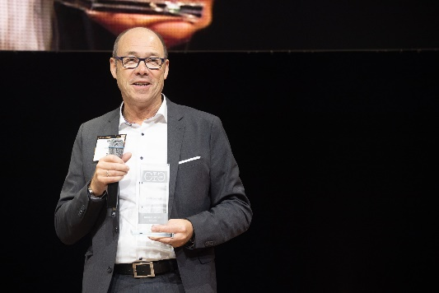
Michael Berens von Solarlux wurde mit dem Innovation Award zum CIO des Jahres 2023 ausgezeichnet.

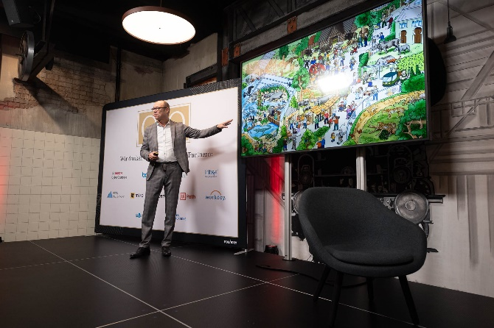
In seiner Präsentation zum Automatisierungsprojekt spricht Michael Behrens von Solarlux vom „Software-Zoo“ und der notwendigen Verbindung einzelner Systeme.

Über Solarlux GmbH
Seit 40 Jahren ist Solarlux Spezialist für bewegliche Fenster- und Fassadenlösungen aus einer Hand. Sämtliche Produkte – von Glas-Faltwänden, Schiebefenstern und Glasanbauten bis hin zu Balkonverglasungen und Vorhangfassaden – sind Eigenentwicklungen, die dem Qualitätsanspruch „Made in Germany“ entsprechen. Als partnerschaftlicher Begleiter bei der Planung und Umsetzung von Bauvorhaben ist das Familienunternehmen auf die umfassende Unterstützung von Architekten, Handwerksbetrieben und Bauherren spezialisiert. Das niedersächsische Unternehmen mit Sitz in Melle bei Osnabrück wird in zweiter Generation von Stefan Holtgreife geführt. In der Unternehmenszentrale am Solarlux Campus sowie in 45 Vertriebsstandorten weltweit wirken rund 1000 Mitarbeiter am Erfolg mit.

